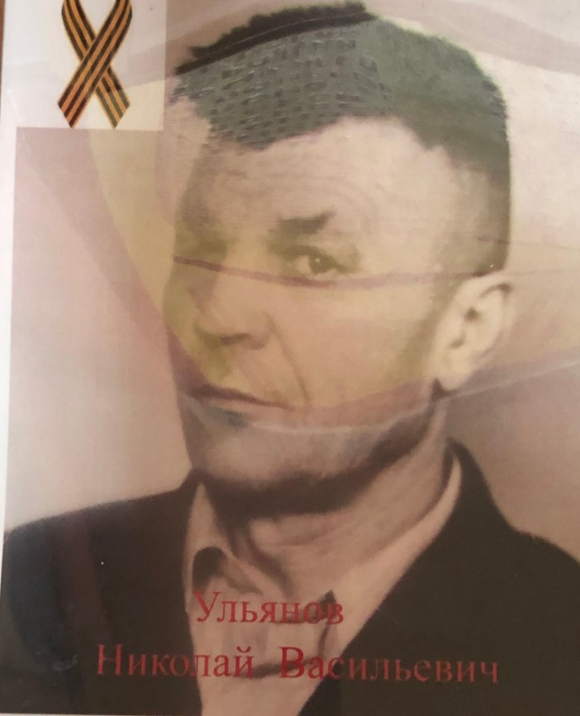
Рядовой
Ульянов Николай Васильевич, 1915 г.р.,
медаль «За боевые заслуги» 05.07.1944

